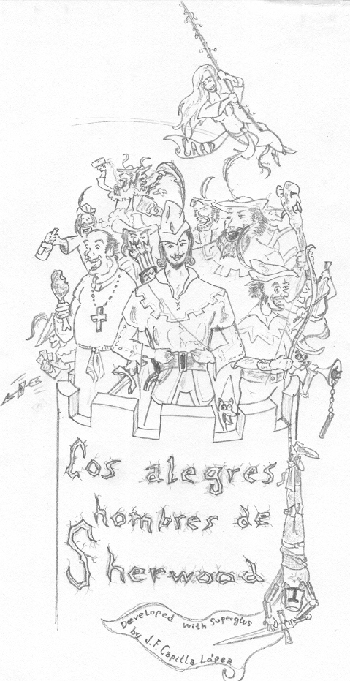 | 1...........Introducción  2.......Sistema de juego  3...........Las partidas  4.........Primeros pasos    5.........Sobre el autor  6...............Créditos

1. Introducción

Los alegres hombres de Sherwood, es una aventura gratuita (freeware) desarrollada con SuperGlus, un parser para la construcción de juegos conversacionales. Para su uso deberás ejecutarla con algún interprete glux de windows o linux. Recomiendo utilizar WinGlulx (http://eblong.com/zarf/glulx/WinGlulxe-035.zip) para disfrutar al máximo de los gráficos y la trepidante banda sonora.

La existencia del juego se debe a una comunidad de autores y jugadores de aventuras llamada CAAD en donde se han reunido algunas de las mejores herramientas que los más espabilados han desarrollado. Es posible visitar la web, los foros y canal de irc para entrar en contacto con dicho grupo.

2. Sistema de Juego

Una vez hayas cargado el archivo BLB, tras una épica introducción podrás acceder al juego. Recuerda que debes teclear todas las órdenes que creas conveniente para manejar tu personaje. Para moverte se usarán fundamentalmente, los puntos cardinales (norte, sur, este y oeste) o la acción requerida (bajar, subir, trepar, saltar, etc).

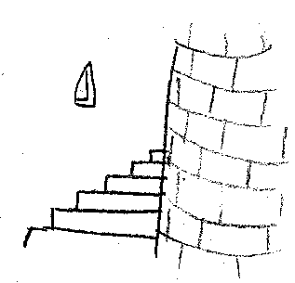En cada escenario podrás realizar diferentes cosas, siendo las más comunes examinar, hablar, coger, abrir, etc. El inventario donde se van acumulando objetos está disponible tecleando i.

La forma de utilizar los objetos deberá ser lógica y sencilla, por ejemplo, para atacar a un enemigo con el arco no se pondrá "usar arco con enemigo", sino "disparar flecha a enemigo".

Existe un verbo importante que es jactarse, con el cual el protagonista puede resolver algunas situaciones embarazosas de suma importancia en el juego.

Para visualizar las salidas posibles en cada lugar, escribir salidas. He de advertir que no siempre están reflejadas las salidas, es decir, tendrás que pensar un poco durante el juego para imaginar si se puede entrar por algunos lugares. Ejemplo: entrar al bastión

3. Las partidas

Se puede salvar la partida tecleando salvar y escribiendo a continuación el nombre que se quiera. Para continuar, simplemente hay que cargar ese archivo.

Para quitar el juego, escribir fin.

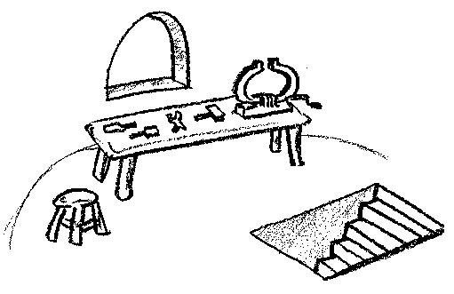

4. Primeros pasos...

He aquí las primeras acciones del juego, para aquellos que nunca hayan jugado a una aventura conversacional o para los que se sientan perdidos.

Comenzamos en la habitación de una posada; lo primero es coger el arco y coger el gorrito. Es conveniente ponerse el gorrito ya que los sajones solo reconocen a los suyos con este tipo de adorno. Hay un niño en la habitación, podemos hablar al niño, así nos explicará mejor algunas cosas, también podemos examinar al niño, examinar el arco y examinar el gorrito.

Cuando estemos listos podemos irnos de la habitación, si nos hayamos perdidos recomiendo escribir salidas. En este caso, únicamente se puede bajar. Es muy importante examinar cada rincón y cada objeto del juego, ya que la información es vital para el desarrollo argumental.

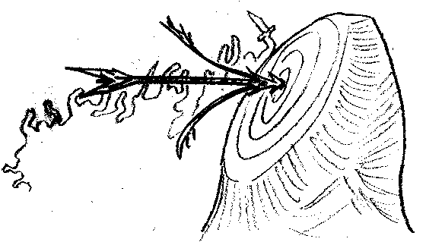5. Sobre el autor

Si te ha gustado el juego no dejes de visitar mi web personal, donde he añadido algunos extras interesantes y progresivamente voy informando de mis nuevos juegos. http://es.geocities.com/sirjfc

También me gustaría entrar en contacto con todos aquellos amantes de las aventuras clásicas, nada más fácil, buscad a VingThor en los foros o en irc o enviadme un mail: sirjfc@yahoo.es

Como nota final, diré que este juego participó en la MedievalComp 2005. Una competición donde las aventuras más épicas y guerreras se dan cita. Podéis informaros en el CAAD o en la web del organizador http://caad.mine.nu/medievocomp/

6. Créditos del juego

Juan Francisco Capilla............El autor
Jenesis...........................Primera testeadora
Baltasar el arquero...............Segundo testeador
Tolisco...........................Narrador de la introducción

PERSONAJES

Errol Flynn.......................Robin Hood

Basil Rathbone....................sir Guy de Gisborne

Charlton Heston...................rey Ricardo

Peter Uvstinov....................Sheriff

James Granger.....................Will Scarlett

Ollivia De Havilland..............Lady Marian

Ernest Bougnier...................Fraile Took

Gregory Peck......................Príncipe Juan

NetSkaven.........................Skaven

Dhan..............................El bebé

Urbatain..........................Sabio y clérigo

Planseldon........................Monje escriba

Alhazawin.........................Bibliotecario

Baltasar..........................Sajón encarcelado

Erchechu..........................Cocinero real

Selena............................Dueña de la posada

Tolisco...........................Anciana

JSJ...............................Anciano

Shasho............................Tabernero

Nimloth...........................Tendera

Jenesis...........................Adivina

Yokiyoki..........................Niño travieso

Kifcu.............................Pinche de cocina

Uto...............................Cabildo

